CEO 경영 리스크 브리핑
(주)코미코 CEO 리스크 브리핑 (서명용)
대외비 · Confidential
작성일 2026-07-14
본 보고서는 trusted-ceo-agent 진단 파이프라인(불변식 게이트 → 결정론 신호 파생 → 자동 채점)을 통과한 데이터에 기반해 작성되었으며, CEO 경영 판단 보조 자료로서 투자자문·투자권유가 아닙니다.

Executive Snapshot
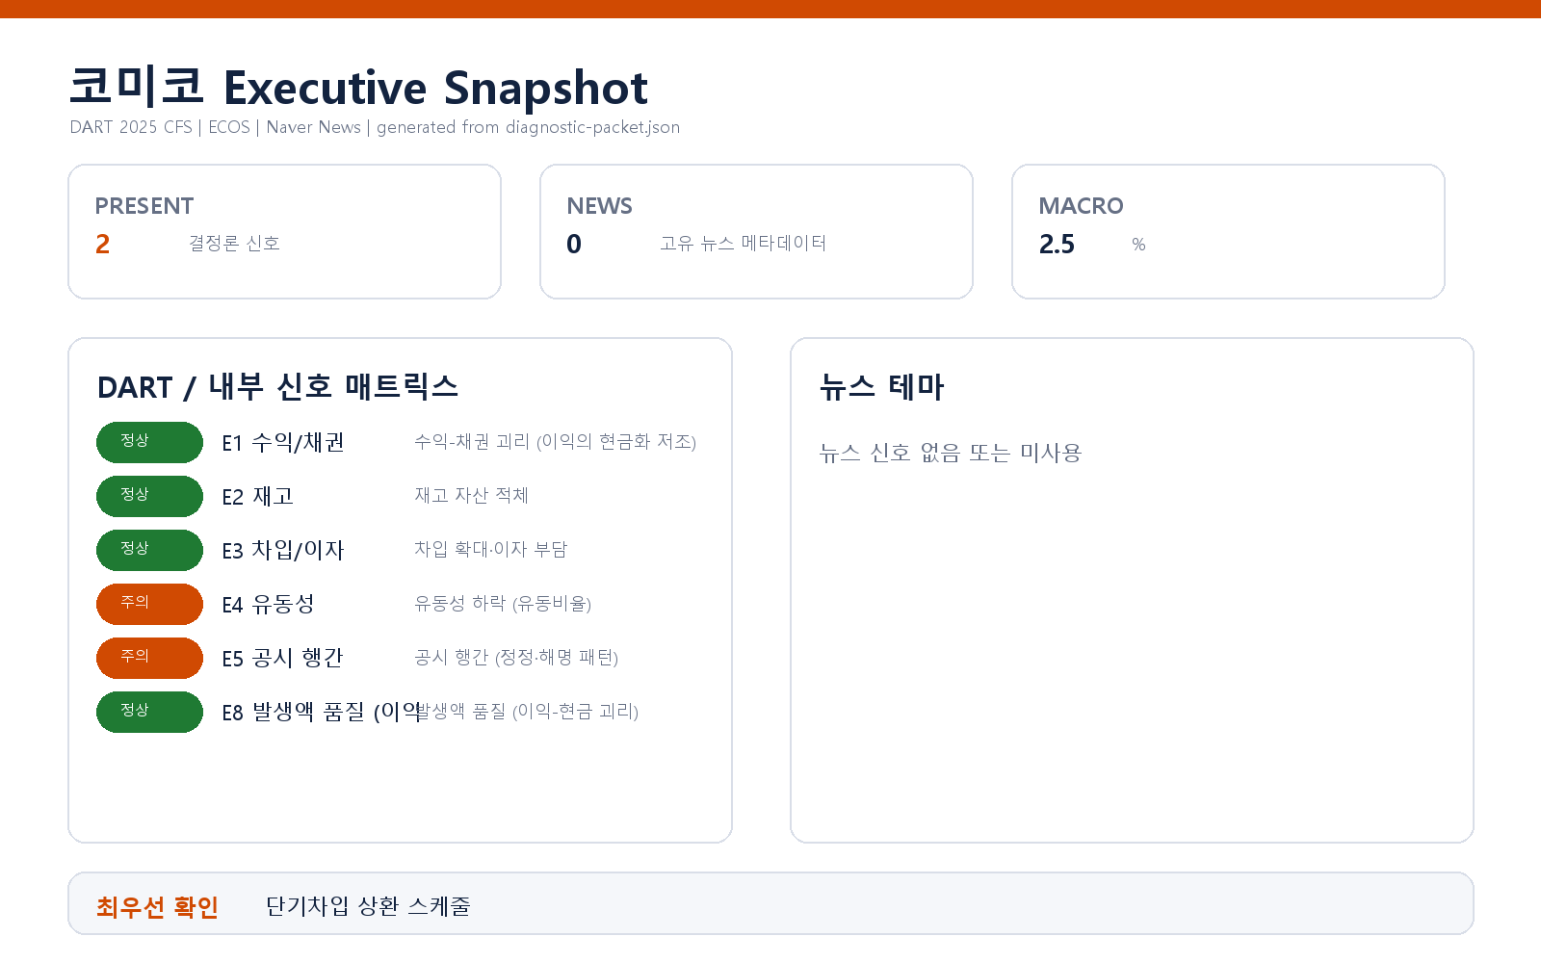

- 대상 기업: (주)코미코 (종목코드 183300, 사업자등록번호 125-86-14826)
- 대표이사: 최용하
- 분석 기준: 2025 사업연도 연결재무제표(CFS), 공시 관찰 창 90일
- 거시 환경: 한국은행 기준금리 2.5% (2026-07-12 기준, 관찰 기간 내 변동 없음 — 출처: ECOS)
- 발화 신호: 외부 신호 2건 (E4 유동성 하락 · E5 공시 행간)

리스크 1 — 유동성 하락: 유동비율이 2년 연속 하락해 100% 선 아래로 내려왔습니다 (E4)
결론. 단기 지급 능력의 완충이 소진되는 추세에 있으며, 유동비율이 상환 우선순위를 강제당하는 구간(100% 미만)에 진입했습니다.
근거(수치·출처). 유동비율 추이 156.5→115.7→95.3% — 3개년 연속 하락(2년 연속 하락 조건 충족), 최근치 95.3%는 하한 임계값 100%를 하회 (출처: DART 연결재무제표 파생 계산).
왜 문제인가(인과 사슬). 유동비율이 100% 아래로 내려가면 향후 1년 내 갚아야 할 부채가 1년 내 현금화 가능한 자산보다 커진 상태가 됩니다. 이 상태에서는 정상 영업 현금흐름만으로 만기를 소화하지 못할 경우 차환(재차입)에 의존하게 되고, 차환 조건은 회사가 아니라 금융기관이 정하게 됩니다. 특히 하락이 일회성이 아니라 2년 연속 추세라는 점이 핵심입니다 — 일시적 운전자본 변동이 아니라 구조적으로 단기 조달 의존이 커지고 있을 가능성을 시사하며, 이 경우 금리·신용 환경이 조금만 나빠져도 투자 계획 축소나 자산 매각 같은 수세적 의사결정을 강요당할 수 있습니다.
확신도. 확인됨 (공시 재무제표에서 결정론적으로 파생된 수치이며 2년 연속 하락 조건이 기계 판정으로 충족됨. 단, "위기"가 아니라 "완충 소진 추세"의 확인입니다).
판별 테스트.
1. 단기차입금 상환 스케줄을 월 단위로 펼쳐 향후 12개월 만기 집중 구간이 있는지 확인 — 집중 구간이 없고 분산되어 있으면 리스크 강도는 낮아집니다.
2. 주석의 미사용 여신한도를 확인 — 유동비율 부족분을 상회하는 확약 한도가 있으면 유동성 절벽 가설은 약화됩니다.
3. 현금성자산 대비 단기부채 비율을 별도 산출 — 재고·채권을 제외한 즉시 지급 능력이 유지되는지로 반증 가능합니다.
권고 조치. ① CFO에게 12개월 만기 스케줄과 미사용 여신한도 현황을 1주 내 보고받으십시오. ② 차입 약정(covenant)에 유동비율 조항이 있는지 확인하고, 있다면 현재 수치가 트리거에 얼마나 근접했는지 점검하십시오. ③ 차기 분기 자금 계획에서 유동비율 회복 경로(목표 수준·시점)를 명시적으로 설정하십시오.

리스크 2 — 공시 행간: 90일 창에서 정정 공시가 반복되는 패턴이 관찰됩니다 (E5)
결론. 공시 산출·검수 체인의 품질 관리에 점검이 필요한 신호가 있습니다. 시장과의 커뮤니케이션 신뢰가 걸린 사안입니다.
근거(수치·출처). 최근 90일 관찰 창에서 전체 공시 23건 중 정정 공시 3건 — 정정 빈도 임계값(3건 이상) 충족 (출처: DART 공시 목록). 풍문·해명 공시와 감사 관련 플래그는 같은 창에서 관찰되지 않았습니다.
왜 문제인가(인과 사슬). 정정 공시가 반복된다는 것은 최초 공시가 나가기 전에 걸러졌어야 할 오류가 걸러지지 않았다는 뜻입니다. 원인이 단순 오기라면 검수 인력·프로세스 문제이고, 수치 변경이라면 내부 결산·집계 체계의 문제일 수 있습니다. 어느 쪽이든 방치되면 투자자와 감독 당국이 회사 공시를 "한 번 더 확인해야 하는 정보"로 취급하게 되고, 이는 자본시장에서의 조달 조건과 기업 평판에 누적적으로 반영됩니다. 특히 리스크 1(유동성)로 시장의 시선이 재무 안정성에 쏠릴 수 있는 시기에는 공시 신뢰도가 평소보다 큰 가중치로 작동합니다.
확신도. 가설 (정정 3건이라는 사실 자체는 확인되었으나, 그것이 프로세스 결함을 뜻하는지 단순 오기의 우연한 중첩인지는 정정 사유를 분류하기 전까지 판정할 수 없습니다).
판별 테스트.
1. 정정 3건의 사유를 단순 오기 / 수치 변경 / 내용 변경으로 분류 — 3건 모두 단순 오기이면 프로세스 결함 가설은 크게 약화됩니다.
2. 정정 대상 공시가 재무 수치 관련인지 확인 — 재무 수치 정정이 포함되어 있으면 결산 체계 점검으로 범위를 넓혀야 합니다.
3. 직전 동일 길이 창(그 이전 90일)의 정정 빈도와 비교 — 빈도가 비슷하면 상시 패턴, 급증했으면 최근 변화(인력·시스템·업무량) 원인을 좁힐 수 있습니다.
권고 조치. ① 공시 책임자에게 정정 3건의 사유 분류표를 요청하십시오. ② 공시 전 검수 체인(작성→검토→승인)의 실제 작동 여부를 1회 실사하십시오. ③ 수치 정정이 확인되면 결산 마감 프로세스 점검을 병행하십시오.

미발화 신호에 대한 정성 참고
이번 진단에서 수익-채권 괴리(E1), 재고 적체(E2), 차입 확대·이자 부담(E3), 발생액 품질(E8)은 임계값 미달로 미발화했습니다. 다만 이는 "해당 축에 문제가 없다"는 확정이 아니라 "이번 기준으로는 리스크로 승격할 근거가 부족하다"는 의미입니다. 성장 국면에서 채권·재고·차입이 함께 늘어나는 구조인 만큼, 리스크 1의 판별 테스트(만기 스케줄·여신한도)를 수행할 때 차입 구조도 같은 자료에서 함께 확인하시기를 권합니다.

확인 범위와 한계
- 본 브리핑은 DART 공시 재무제표(2025 사업연도, 연결)와 90일 공시 목록, 한국은행 기준금리에서 결정론적으로 파생된 신호만을 다뤘습니다. 내부 회계 데이터(거래처·원가 축)와 뉴스·시장 축은 이번 진단 범위에 포함되지 않았습니다.
- 발화 신호는 "점검이 필요한 이상 징후"이지 회계 처리의 적정성에 대한 판정이 아닙니다. 각 리스크의 확신도와 판별 테스트에 따라 반증 가능성을 열어 두고 확인하시기 바랍니다.
- 유동비율 등 비율 지표는 재무제표 계정 분류에 의존하므로, 계정 재분류나 연결 범위 변동이 있었다면 추이 해석이 달라질 수 있습니다.
- 공시 행간 신호는 빈도 기반 패턴 감지이며, 정정의 실질 사유는 원문 확인 전까지 판정할 수 없습니다.
*본 브리핑은 서명 전 최종 검토용이며, 판별 테스트 수행 결과에 따라 결론이 조정될 수 있습니다.*
*(주)코미코 대표이사 최용하 (서명) ___________ 일자: ___________*

